**Однополупериодный выпрямитель без емкостного фильтра**

1.   Установите модуль ideaLab-13202 на ideaLab-21001 Intelligent Digitize Achievement Lab. и локализуйте блок с.

2.   Выполните соединения, сверяясь с пошаговой инструкцией по проведению экспериментов с ПО, принципиальной схемой и схемой соединений.

3.   В качестве входных контактов Vac TP1 и TP2 на ideaLab-21001 Lab подключите DDS FG или "Fixed AC Output".

4.   С помощью мультиметра измерьте и запишите входное напряжение Vac (диапазон ACV) и выходное напряжение Vdc (диапазон DCV).

5.   С помощью цифрового осциллографа с памятью ideaLab-21001 измерьте и запишите входное напряжение Vac, выходное напряжение Vdc (согласование DC) и напряжение пульсаций Vr (согласование AC) на выводе "OUT" (TP3).

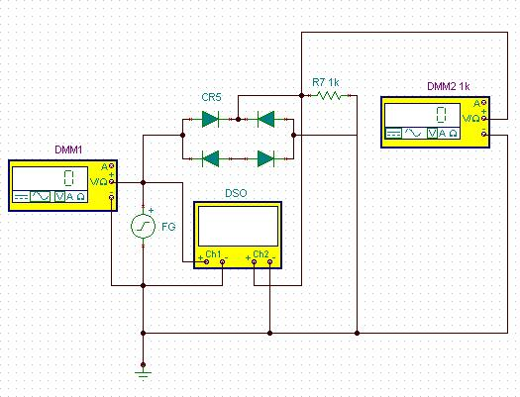

Принципиальная схема

Пошаговая инструкция проведения эксперимента

Шаг 0: Выполните подключения согласно схеме соединений.

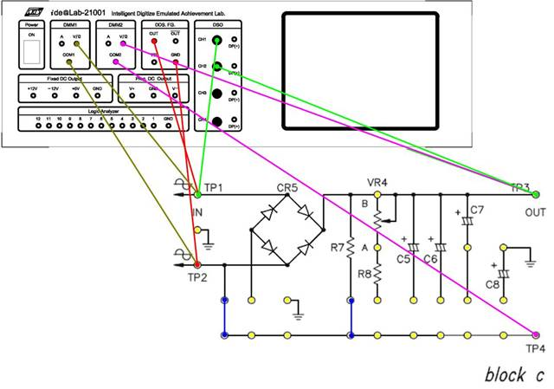

Схема соединений (ideaLab-13202, блок с)

Шаг 1: Подключите FG в качестве входа  
Шаг 3: Подключите DSO CH1 к точке "IN", а CH2 - к точке "OUT"  
Шаг 4: Подключите DMM1 к точке "IN", а DMM2 - к точке "OUT"  
Образец записи: 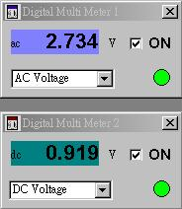

Шаг 5: Установив согласование DC, наблюдайте выходной сигнал  
Образец: 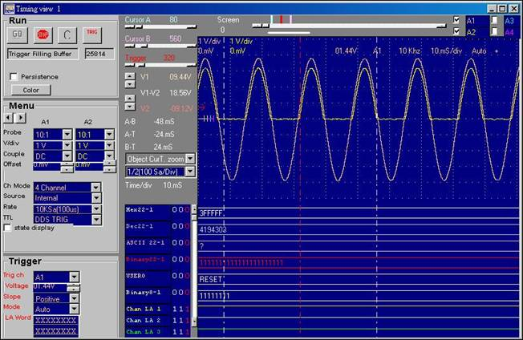

Шаг 6: Измените согласование на АС и посмотрите на отличия  
Образец: 